ZLATÍ PŘÍRODOVĚDCI
První olympiáda roku 2012 a pro Českou republiku hned zlatá medaile!
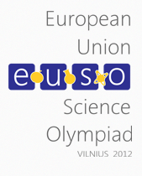
V litevském Vilniusu se 22. - 29. 4. 2012 konal jubilejní 10. ročník prestižní přírodovědecké soutěže EUSO (European Union Science Olympiad, http://www.euso.dcu.ie, http://www.euso2012.lt). Z předmětových soutěží a olympiád se jedná o první mezinárodní akci z nejvyšší kategorie a podporovaných naším ministerstvem školství, která se uskutečnila v roce 2012. Týmy studentů složené z biologa, chemika a fyzika řešily náročné praktické úlohy, které byly v letošním roce zaměřeny na studium produkce kyslíku prostřednictvím řas (s cílem navrhnout články produkující kyslík na kosmické lodi), druhá úloha se věnovala jantaru a mladí přírodovědci se snažili navrhnout nejlepší kritéria pro ocenění jeho hodnoty. To, že soutěžní úlohy jsou zaměřeny na fenomény charakteristické pro účastnickou zemi, je pro soutěž EUSO typické. V loňském roce tuto soutěž hostila Česká republika (http://euso2011.uhk.cz) a hlavními tématy byly pivo (kvasinky, kvašení, měření obsahu alkoholu, hustoty a produkce oxidu uhličitého) a kontaktní čočky (u příležitosti 50. výročí tohoto objevu).
Celkem se soutěže zúčastnilo 22 zemí, z nichž každá vyslala dva týmy (celkem tedy soutěžilo 44 týmů). Česká republika se EUSO účastní od roku 2007 a patří mezi ty nejúspěšnější. V letech 2009 a 2010 se naši mladí vědci dokonce stali absolutními vítězi! V loňském roce jsme uspěli i jako organizátoři. Podařilo se zorganizovat vysoce oceňovanou soutěž, která proběhla bez sebemenších problémů a zavedla několik organizačních vylepšení využitých i v letošním roce.
Týmy České republiky :
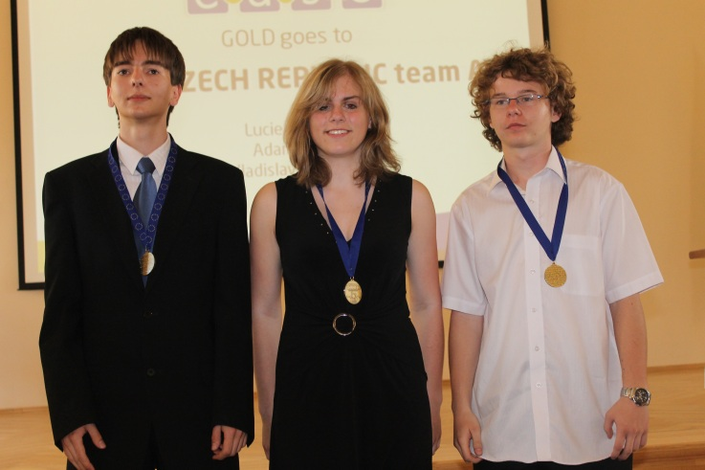
A: Adam Přáda (Gymnázium Ostrov), Lucie Studená (Gymnázium Jana Keplera, Praha 6), Vladislav Wohlrath (Gymnázium Rokycany) celkově 5. místo, zlatá medaile

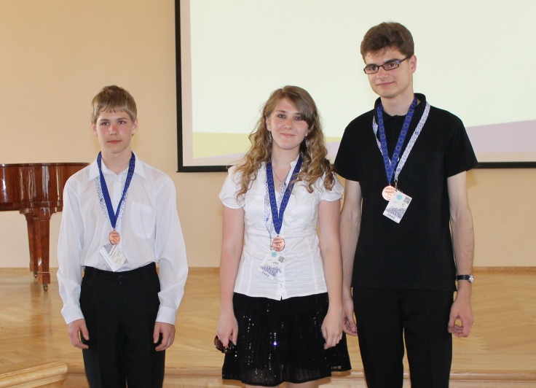
B: Petr Smísitel (Gymnázium Bučovice), Eliška Havrdová (Gymnázium Jírovcova, České Budějovice), Jiří Janek (Gymnázium Otokara Březiny a SOŠ Telč), - bronzová medaile, těsně za stříbrnými medailemi

Kromě zlaté medaile (a solidního výsledku druhého týmu) jsme rádi i za to, že se tři čeští účastníci soutěže EUSO mohou zúčastnit i v příštím roce. Soutěž je určena pro maximálně sedmnáctileté a mladší přírodovědce, ve zlatém týmu jsme měli šestnáctiletého fyzika Vladislava Wolratha! Ten kromě mimořádného fyzikálního talentu prokázal i herecké nadání v duchu nejlepších tradic divadla Járy Cimrmana při představení naší země mezinárodnímu publiku. Pozornost si zaslouží i to, že závěrečného ceremoniálu se bez osobní ochrany zúčastnil bývalý prezident Litevské republiky Valdas Adamkus, který osobně předal zlaté medaile a pronesl vstřícný, nikoho nenapadající a nepoučující projev – vše uvedené je po našich zkušenostech s pořádáním loňské soutěže EUSO věc nevídaná! Absolutním vítězem se v roce 2012 stal tým Estonska, který vystřídal v České republice zvítězivší tým
Maďarska.
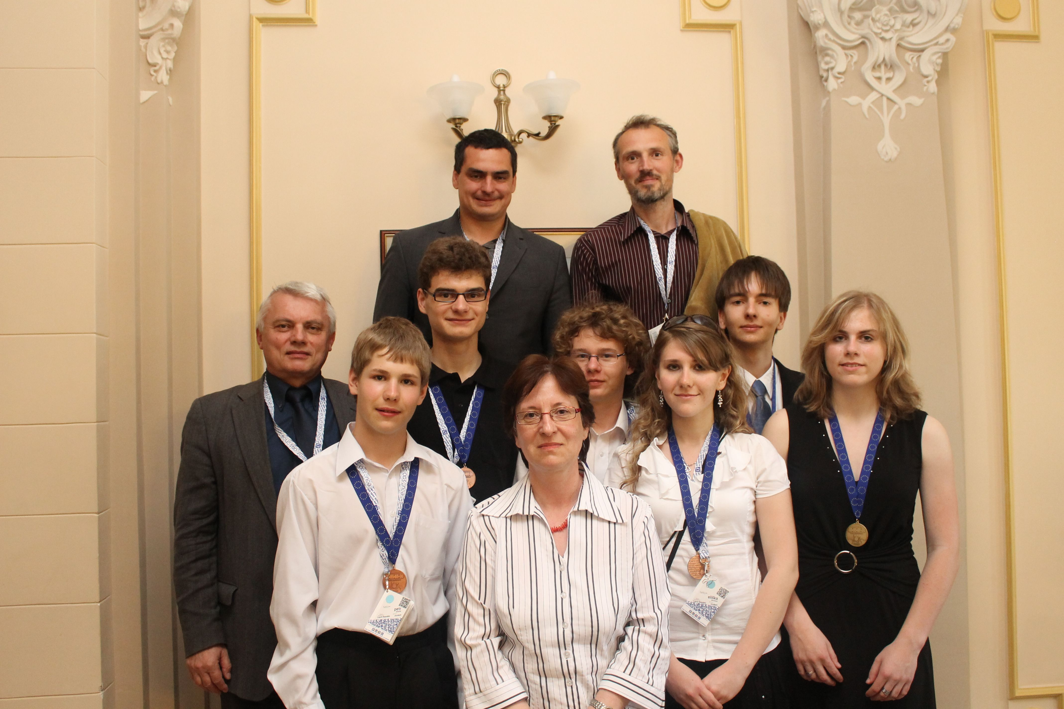

Vedoucím delegace České republiky byla v roce 2012 Ing. Jana Ševcová (NIDM; jana.sevcova@nidm.cz), experty na jednotlivé vědní oblasti, členy mezinárodní jury a překladateli úloh byli chemik prof. Ing. Karel Ventura (Fakulta chemicko-technologická, UPce; karel.ventura@upce.cz), fyzik RNDr. Jan Kříž, Ph.D. (Přírodovědecká fakulta, UHK; jan.kriz@uhk.cz) a biolog doc. RNDr. Jan Černý, Ph.D. (Přírodovědecká fakulta UK; jan.cerny@natur.cuni.cz).
